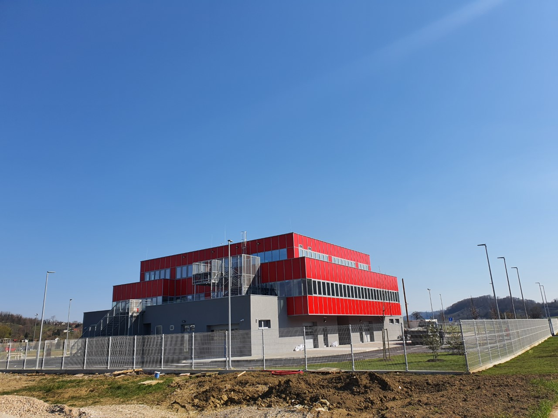  PRESS INFO | PROJEKT  _______________________  Poslovno tehnološki inkubator  Krapinsko-zagorske županije  ________________________

info  NOSITELJ/PARTNERI/SURADNICI  NOSITELJ  Krapinsko – zagorska županija  PARTNERI  Poduzetnički centar Krapinsko – zagorske županije d.o.o.  REGEA  Grad Krapina  SURADNICI  Veleučilište Hrvatsko Zagorje Krapina  Općina Bedekovčina  Grad Zlatar  Općina Hrašćina  Grad Pregrada  Općina Radoboj  Općina Stubičke Toplice  Općina Tuhelj  Općina Desinić  Općina Marija Bistrica | POSLOVNO TEHNOLOŠKI INKUBATOR KRAPINSKO-ZAGORSKE županije  CILJ  OPĆI CILJ  razvoj nove, inovativne poduzetničke infrastrukture  SPEcifični cilj  poticanje stvaranja novih poduzeća u krapinsko – zagorskoj županiji  AKTIVNOSTI PROJEKTA  Izgradnja poslovno tehnološkog inkubatora  Opremanje poslovno tehnološkog inkubatora  Uspostava virtualnog inkubatora  Promidžba i vidljivost  Upravljanje projektom i administracija  REZULTATI PROJEKTA  Projekt će rezultirati izgradnjom objekta Poslovno-tehnološkog inkubatora Krapinsko-zagorske županije površine 2.040,29 m², s 28 opremljenih funkcionalno-prostornih jedinica, 2 poduzetničke potporne institucije koje koriste infrastrukturu.  Poslovno-tehnološki inkubator na području Krapinsko-zagorske županije predstavljati će integrirani sustav (središte stručne, savjetodavne i mentorske pomoći) za potporu rasta i razvoja poduzetništva, potencijalnih i postojećih poduzetnika.

info  RAZDOBLJE PROVEDBE  Početak provedbe  - rujna 2017. godine  Završetak provedbe  - lipnja 2020. godine  vrijednost projekta  32.318.997,96 kn  BESPOVRATNA SREDSTVA  19.986.095,43 kn  FOND ZA SUFINANCIRANJE MRRFEU  1.474.984,40 kn | POSLOVNO TEHNOLOŠKI INKUBATOR KRAPINSKO-ZAGORSKE županije  INFRASTRUKTURA  5 inkubacijskih prostora namijenjenih za proizvodne djelatnosti  8 inkubacijskih prostora namijenjenih za uslužne djelatnosti  Multifunkcionalna dvorana sa mogućnošću pregrađivanja  Inovativni laboratorij  Edukacijsko tehnološki prostor- Centar za robotiku i nove tehnologije  Sala za sastanke  Co working prostor  Zajednički prostori (prostor za druženje i prehranu, kopiraona, garderobe )  USLUGE  Virtualni inkubator  Mreža mentora  Savjetodavne usluge  Koordinacija svih aktivnosti unutar infrastrukture  Kontinuirane edukacije, informativne radionice  Umrežavanje

UKRATKO O JAVNOM NATJEČAJU - INKUBACIJSKI PROSTORI
_______________________________________________________________________________________

Javni natječaj za zakup poslovnih prostora s pripadajućom dokumentacijom dostupan na Internet stranicama:
- www.inkubator-kzz.hr
- www.poduzetnickicentar-kzz.hr
- www.kzz.hr
Rok za prijavu na je 13. svibnja 2020. godine.

Predmet javnog natječaja je zakup poslovnih prostora/inkubacijskih prostora u Poslovno tehnološkom inkubatoru Krapinsko-zagorske županije na adresi Bobovje 52G, Poduzetnička zona Krapina Nova - Zapad.
Natječaj je namijenjen za poduzetnike početnike ili fizičke osobe koje će postati poduzetnici.

Zakupiti se mogu poslovni prostori:
- 5 poslovnih prostora/proizvodne djelatnosti (prizemlje)
- 8 poslovnih prostora/uslužne djelatnosti (I.kat)

POSLOVNI PROSTORI ZA PROIZVODNE DJELATNOSTI

Informativni izračun zakupnine za 1. godinu (75% subvencija Krapinsko-zagorske županije)

OZNAKA PROSTORA | POVRŠINA | ZAKUPNINA  (bez PDV-a) | OPREMLJENOST PROSTORA
P 1 | 171,30 m2 | 1.301,88 kn | - Prilagođen za smještaj proizvodnoga pogona sa strojevima  - Industrijski podovi  - Zasebni kolni ulaz s industrijskim rolo vratima  - Priključak komprimiranog zraka  - Osnovna uredska oprema  - Kontrola pristupa  - Brzi Internet, telefon
P 2 | 97,95 m2 | 749,42 kn
P 3 | 52,08 m2 | 395,81 kn
P 4 | 47,70 m2 | 362,52 kn
P 5 | 49,27 m2 | 374,45 kn

POSLOVNI PROSTORI ZA USLUŽNE DJELATNOSTI

Informativni izračun zakupnine za 1. godinu (75% subvencija Krapinsko-zagorske županije)

OZNAKA PROSTORA | POVRŠINA | ZAKUPNINA  (bez PDV-a) | OPREMLJENOST PROSTORA
U 1 | 27,63 m2 | 262,49 kn | - Osnovna uredska oprema  - Brzi internet, telefon  - Kontrola pristupa
U 2 | 38,32 m2 | 364,94 kn
U 3 | 42,78 m2 | 406,41 kn
U 4 | 37,11 m2 | 352,55 kn
U 5 | 36,76 m2 | 349,22 kn
U 6 | 35,56 m2 | 337,82 kn
U 7 | 35,52 m2 | 337,44 kn
U 8 | 40,57 m2 | 385,42 kn

U cijenu zakupa prostora uključeno:
- korištenje svih zajedničkih prostora (čajne kuhinje, sanitarni čvorovi),
- besplatan pristup WI FI mreži,
- korištenje kopiraone s uređajima,
- briga o sigurnosti prostora (kontrola pristupa, videonadzor objekta),
- korištenje višenamjenske dvorane do 3 puta mjesečno bez naknade,
- parkiranje za zaposlenike, poslovne partnere i posjetitelje,
- poštanski sandučić,
- mogućnost registracije tvrtke na adresi Inkubatora,
- Savjetodavne usluge Poduzetničkog centra Krapinsko-zagorske županije d.o.o.

Osim zakupnine, korisnici plaćaju režijske troškove zakupljenog prostora te zajedničke troškove razmjerno udjelu zakupljenog prostora prema površini zajedničkih prostora Inkubatora.
Krapinsko- zagorska županija kroz Program de minimis potpora dodjeljuje potporu za trošak zakupa kroz prve tri godine.

POTPORA KRAPINSKO-ZAGORSKE ŽUPANIJE ZA ZAKUPCE POSLOVNOG PROSTORA
75 % potpora (subvencija iznosa zakupa)
50 % potpora (subvencija iznosa zakupa)
25 % potpora (subvencija iznosa zakupa)

Dodatne bodove ostvaruju ponuditelji/ce:
Žene, branitelji, osobe sa invaliditetom te inovatori.

UKRATKO O JAVNOM NATJEČAJU – EDUKACIJSKO TEHNOLOŠKI PROSTOR
_______________________________________________________________________________________

Predmet javnog natječaja je davanje u zakup poslovnih prostora kao cjeline (E1 i E2) / Edukacijsko-tehnoloških prostora Poslovno tehnološkog inkubatora Krapinsko-zagorske županije na lokaciji: Poduzetnička zona Krapina Nova - Zapad, Krapina, Bobovje 52G

OZNAKA PROSTORA | POVRŠINA  PROSTORA | OPREMLJENOST PROSTORA
E 1 | 118,32 m² | - Prilagođen tehnički i tehnološki za smještaj Centra za robotiku i novih tehnologija  - Razvod strujne mreže, jaka i slaba struja prilagođena proizvodnji  - Industrijski podovi  - Zasebni kolni ulazi s industrijskim rolo vratima  - Priključak komprimiranog zraka  - Brza internet veza, telefonska linija  - osnovna uredska oprema (stolovi, stolice, ladičari, koševi za smeće, vješalice)  - Kontrola pristupa
E 2 | 89,08 m²

Ukupna površina zakupa poslovnog prostora je 207,40 m²

Mogu se javiti pravne osobe i biti registrirane za obavljanje djelatnosti obrazovanja.

U cijenu zakupa prostora uključeno je:

- korištenje osnovnog uredskog namještaja kojim je opremljen poslovni prostor,
- korištenje zajedničkih prostora te briga o sigurnosti prostora, parkiranje za zaposlenike, poslovne partnere i posjetitelje tijekom radnog vremena Inkubatora,
- Korištenje Inovativnog laboratorija (dostupan je za korištenje zaposlenicima zakupnika te njihovim korisnicima bez naknade)

Osim zakupnine Zakupnik plaća režijske troškove zakupljenog prostora: troškove za električnu i toplinsku energiju te potrošnju vode i ostala davanja razmjerno udjelu zakupljenog prostora prema površini zajedničkih prostora Inkubatora u skladu sa važećim propisima (režijski troškovi).
Poslovni prostori daju se u zakup na određeno vrijeme u trajanju od 5 (pet) godina.
Zakupnik je obvezan uspostaviti Centar za robotiku i nove tehnologije kojeg će opremiti strojevima, robotima visoke tehnologije kroz koji će se moći na najsuvremenijim strojevima educirati stanari Inkubatora, zaposleni ostalih zainteresiranih poduzetnika i ostali u sferi cjeloživotnog obrazovanja te u sferi robotike, numerički upravljanih strojeva, primjeni robota u poslovanju kao alat za podizanje produktivnosti.
Zakupnik je obavezan koristiti prostor i za edukaciju učenika/studenata strukovnih škola/fakulteta

Javni natječaj za zakup poslovnog prostora s pripadajućom dokumentacijom dostupan na Internet stranicama:
- www.inkubator-kzz.hr
- www.poduzetnickicentar-kzz.hr
- www.kzz.hr

Rok za prijavu na je 13. svibnja 2020. godine.

UKRATKO O POSLOVNO TEHNOLOŠKOM INKUBATORU KRAPINSKO-ZAGORSKE ŽUPANIJE
_________________________________________________________________________________________

Poslovno tehnološki inkubator je inovativna poduzetnička infrastruktura s ciljem poticanja poduzetništva i jačanja konkurentnosti poduzetnika na području naše županije. Takva infrastruktura uz uspostavu poslovnih/inkubacijskih prostora za poduzetnike početnike u proizvodnom i uslužnom sektoru, višenamjenske dvorane, coworking prostora, podrazumijeva i razvoj edukacijsko-tehnološkog prostora za Centar za robotiku i nove tehnologije te Inovativnog laboratorija koji će zajedno pružati podršku poduzetnicima u razvoju novih proizvodnih linija pomoću visoke tehnologije, a ujedno i edukaciju učenika, studenata i poduzetnika.
Dodana vrijednost, uz infrastrukturnu komponentu, je i u podršci našim budućim stanarima kroz edukativne radionice, savjetodavne usluge, mrežu mentora i pripremu za financijsko tržište koju će poduzetnicima početnicima, poduzetnicima pružati operater infrastrukture- Poduzetnički centar Krapinsko-zagorske županije d.o.o.
Svi stanari Inkubatora, ali i poduzetnici izvan inkubatora moći će se umrežavati i širiti poslovnu suradnju kroz poduzetničku mrežu u okviru Virtualnog inkubatora, te biti i virtualni stanar, koristiti usluge i registrirati adresu tvrtke na adresi Poslovno tehnološkog inkubatora.

PREDNOSTI INKUBATORA
NISKI TROŠKOVI POSLOVNOG PROSTORA
Povoljni kvadrati poslovnog prostora uz niže troškove režija u energetski učinkovitom objektu.
POSLOVNA ZAJEDNICA
Biti u Inkubatoru znači povezati se s drugim poduzetnicima, biti u kreativnom poslovnom okruženju, vidjeti kako drugi rade i učiti od njih, razmjenjivati ideje te iskoristiti poslovne prilike, koristiti mrežu mentora, kontinuirano umrežavanje, edukacije i savjetodavne usluge Poduzetničkog centra Krapinsko-zagorske županije d.o.o
NAPREDAK
Svaki početak je težak, ali podrška koju pružamo daje mogućnost bržeg razvoja pojedinca i tima.
SVE NA JEDNOM MJESTU
Sve na jednom mjestu, centar savjetodavne, mentorske i stručne pomoći te povezivanje sa svim relevantnim institucijama kroz meet up događaje u Inkubatoru.
LOKACIJA
Izvrsna prometna povezanost, osiguran besplatan parking i blizina svih potrebnih sadržaja

